Ať už doma na terase, v zimní zahradě, nebo v parku, pohodlně grilovat lze bez větších omezení i v zimním období. Pokud nepodceníte přípravu – teplým oblečením počínaje, přes zásobu horkých nápojů a kvalitními surovinami konče, sváteční zimní grilovačka je skvělý plán pro volný čas. Zapojit do příprav a grilování můžete i své děti, které tento nevšední program jistě ocení. Neváhejte využít veřejná griloviště v městských parcích, která jsou vám po celý rok volně k dispozici; najdete je na grilujemevemeste.cz.


Náš tip:
Aby vaše zimní grilování dostalo tu správnou vánoční atmosféru, můžete si přípravy zpříjemnit některým z oblíbených horkých nápojů. Domácí horký mošt, svařené víno s vůní skořice nebo ovocný punč vykouzlíte jednoduše s Pyramidkami koření od Vitany.

Grilovaná krkovice v marinádě se zeleninou
Suroviny:
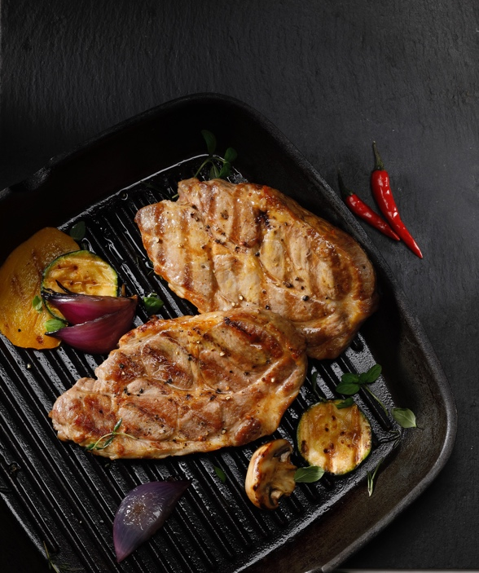
Maso:
600 g krkovice
1 balení Tekuté marinády Krkovička pikantní od Vitany
olej na smažení

Grilovaná zelenina (můžete pozměnit druhy zeleniny):
500 g žampionů
4 papriky
2 petržele
2 mrkve
2 rajčata
2 červené cibule
2 stroužky česneku
koření Grilovaná zelenina od Vitany

Na podávání:
čerstvý chléb
steakové omáčky nebo tatarská omáčka od Vitany

Postup: Maso omyjte, osušte a nakrájejte na stejně vysoké zhruba dvoucentimetrové plátky. Vložte je do Tekuté marinády Krkovička pikantní a nechte minimálně 4 hodiny uležet v chladničce.
Zatímco se maso marinuje v lednici, můžete čas využít na přípravu grilované zeleniny, která se k masu skvěle hodí i v zimě. Omyjte a nakrájejte si všechnu zeleninu. Vložte do mísy a obalte ji ve směsi na grilovanou zeleninu od Vitany. Potřete prolisovaným česnekem, zakápněte olivovým olejem a vložte na gril nebo pečte v troubě předehřáté na 220 stupňů přibližně 30 minut. Jakmile je zelenina měkká na skus, máte hotovo.
Uleželé plátky masa zvolna opékejte na rozpáleném oleji z obou stran a průběžně potírejte zbylou marinádou. Servírujte s grilovanou zeleninou, čerstvým chlebem a oblíbeným dipem.
Kuřecí paličky marinované se smetanou
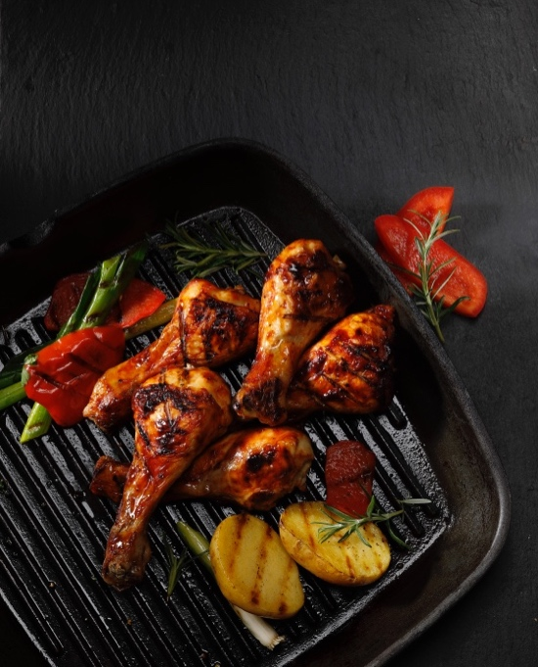
Suroviny:
Maso:
600 g kuřecích paliček
1 balení Tekuté marinády Kuře od Vitany

Na podávání:
opečené brambory nebo bagetka
zelenina
Steaková nebo Tatarská omáčka od Vitany
Postup: Kuřecí paličky omyjte a osušte papírovou utěrkou. Obsah sáčku s marinádou vlijte do větší uzavíratelné nádoby. Přidejte kuřecí paličky a promíchejte tak, aby se jednotlivé kousky rovnoměrně obalily ve směsi, a nechte marinovat nejméně 2 hodiny v chladu. Mezitím si připravte přílohu. Namarinované kuřecí paličky ogrilujte dozlatova ze všech stran za průběžného potírání zbylou marinádou a ihned podávejte.

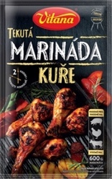
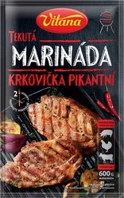
Tekuté marinády Vitana
Tyto vymazlené tekuté marinády slučují vše potřebné, aby vaše maso na zimní grilovačku bylo šťavnaté a rovnoměrně dochucené. Na výběr máte hned ze sedmi chutných variant: Česnek & bylinky, Krkovička pikantní, Pivní, Medová, Kuře, Med & zázvor a Žebírka. Můžete je libovolně použít na kterýkoliv druh masa.
Doporučená cena: 27,90 Kč

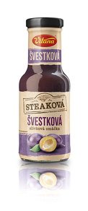
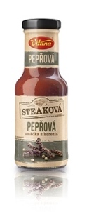
Steakové omáčky Vitana
Ani zimní grilovačka se neobejde bez lehkých steakových omáček. Jemně štiplavá chuť pepře, lehká švestková nebo kombinace sladké chuti medu a řízné chuti hořčice. Z portfolia steakových omáček od Vitany můžete zvolit kteroukoliv ze šesti jedinečných steakových omáček, které křehké namarinované maso pozvednou ještě o level výše.
Doporučená cena: 66,90 Kč
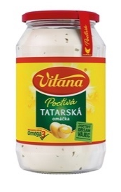
Poctivá tatarská omáčka Vitana
Oblíbený dresink k masu všeho druhu, grilovanému i smaženému, to je Poctivá tatarská omáčka od Vitany. Má jedinečnou chuť, kterou jí zaručují pečlivě vybrané vaječné žloutky
a kvalitní olej. Na zimní grilování ji můžete využít také do česnekových či sýrových chuťovek anebo do bramborového salátu. Toho přes svátky není nikdy dost.
Doporučená cena: malá 13,90 Kč / střední 46,90 Kč / velká 87,90 Kč
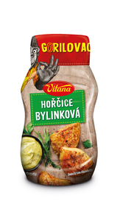
Ochucené hořčice Vitana
Pro příznivce hořčičných dresinků byste na zimní grilovačku neměli zapomenout přichystat také ochucené hořčice od Vitany. Jejich příchutě medová, bylinková či křenová hořčice skvěle doplní jakoukoliv specialitu z grilu i přílohy v podobě zeleninových salátů. Navíc mají praktické balení, takže je můžete vzít bez obav s sebou i na venkovní grilovačku.
Doporučená cena: 34,90 Kč

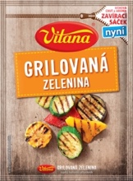
Koření Grilovaná zelenina Vitana
Zdraví prospěšná směs česneku, zázvoru a bylinek je ideální pro dochucení jakékoliv grilované zeleniny, ale i zeleninových pokrmů či masových směsí. Ani směs na grilovanou zeleninu od Vitany byste proto neměli opomenout přidat na nákupní seznam věcí na vaši zimní grilovačku.
Doporučená cena: 23,90 Kč

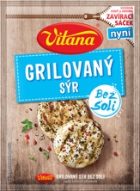
Koření Grilovaný sýr – bez soli Vitana
Při zimní grilovačce byste měli myslet i na své vegetariánské přátele, které kromě grilované zeleniny oslníte třeba grilovaným sýrem. Ať už se rozhodnete připravovat jakoukoliv sýrovou specialitu, bude se vám hodit speciálně namíchané koření Grilovaný sýr Vitana. Směs tří druhů pepře, česneku a bylinek dokonale dochutí výsledný pokrm. A protože koření neobsahuje sůl, nemusíte se bát, že by byl výsledný pokrm přesolený.
Doporučená cena: 23,90 Kč

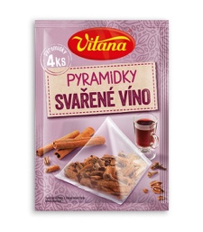
Pyramidky koření od Vitany
Pro zimní grilovačku není lepšího nápoje než teplého punče či grogu. Abyste dodržovali pitný režim, připravte si některý z těchto svátečních drinků ve větším množství. Do hrnce s tekutými surovinami vhoďte sáček vybraného Pyramidkového koření Vitana a po uvaření sáček jednoduše vyjměte. Horký nápoj pak můžete slít do větší uzavíratelné nádoby nebo při grilování venku do termosky.
Doporučená cena: 23,90 Kč

Lucie Strnadová, Denisa Herinková

